|  |  |  |  |  |
| --- | --- | --- | --- | --- |
| 中学１年生　＊単元確認テスト＊　３学期③ | | | 地層から読みとる大地の変化 | |
| 組　　番 | 氏　名 |  | | ／10 |

１　図は海底での堆積のようすを表したものである。次の問いに答えなさい。（１点×３）

|  |  |
| --- | --- |
| (1) | 風化 |
| (2) | 侵食 |
| (3) | Ａ |

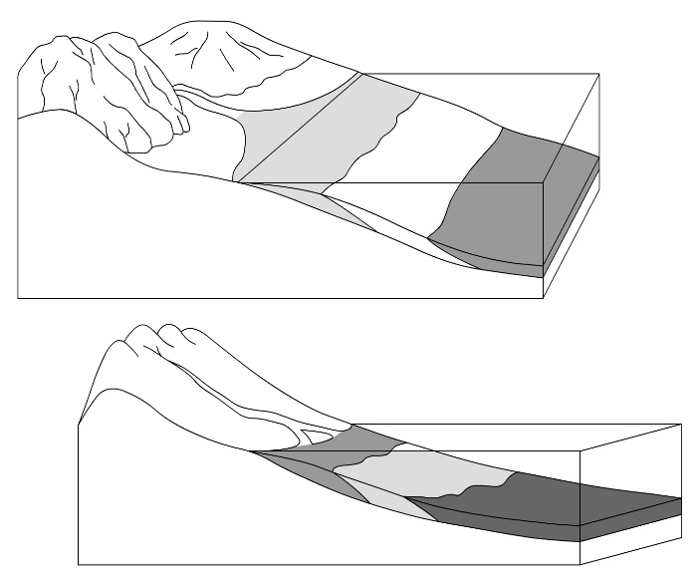

海面

**Ａ**

**Ｂ**

**Ⅽ**

図

(1)　地表の岩石が、気温の変化や風雨などのはたらきによってもろくなり、表面からくずれることを

何というか。

(2)　もろくなった岩石が、流れる水のはたらきによってけずられることを何というか。

(3)　図のＡ～Ｃは、れき、砂、泥のいずれかの堆積した場所を表している。れきの堆積した場所をＡ～Ｃから１つ選び、記号で答えなさい。

２　河原で採取した２つの岩石をルーペで観察したところ、

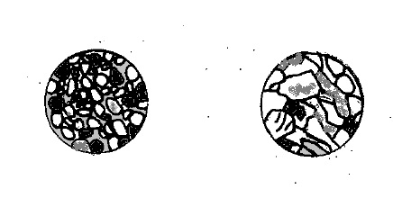

図１

　ａ

　ｂ

図１のａ、ｂのようなつくりがみられた。　次の問いに

答えなさい。（１点×５）

(1)　堆積岩はａ、ｂのどちらの岩石と考えらるか。ａ、

ｂから１つ選び記号で答えなさい。

(2)　(1) で判断した理由を書きなさい。

|  |  |
| --- | --- |
| (1) | ａ |
| (2) | 丸みをおびた粒でできている。 |
| (3) | 石灰岩 |
| チャート |
| (4) | 示相化石 |
| (5) | 示準化石 |
| イ |

(3)　(1) のなかまで、サンゴやプランクトンなどの生物

　　の骨格や殻が集まってできた岩石を２つ答えなさい。

（全正）

(4)　この河原の近くにあった地層から、限られた環境に

しかすめない貝の化石が見られ、地層が堆積した当時

の環境を知ることができた。このように当時の環境を

知る手がかりになる化石を何というか。

(5)　(4) の化石に対して、堆積した年代がわかる化石を

何というか。また、図２の化石は何時代のものと考え

られるか。下のア～ウから１つ選び、記号で答えなさ

い。（全正）

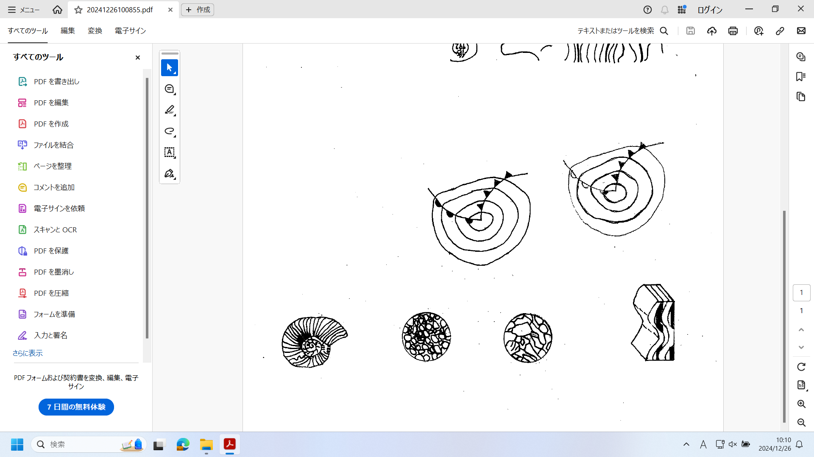

図２

ア 新生代

イ 中生代

ウ 古生代

３　次の問いに答えなさい。（１点×２）

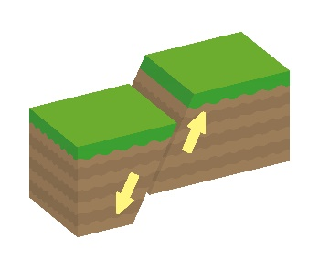(1)　図１のように、地層に横から力がはたらいてできた地層のずれを何というか。

図１

|  |  |
| --- | --- |
| (1) | 断層 |

(2)　図２のように、地層に力がはたらいてできた大きく波うつような地層の曲がりを何というか。



図２



|  |  |
| --- | --- |
| (2) | しゅう曲 |